МИНИСТЕРСТВО СЕЛЬСКОГО ХОЗЯЙСТВА
И ПРОДОВОЛЬСТВИЯ РЕСПУБЛИКИ БЕЛАРУСЬ

ГЛАВНОЕ УПРАВЛЕНИЕ ОБРАЗОВАНИЯ, НАУКИ И КАДРОВ

Учреждение образования
«БЕЛОРУССКАЯ ГОСУДАРСТВЕННАЯ
СЕЛЬСКОХОЗЯЙСТВЕННАЯ АКАДЕМИЯ»

В. Б. Воробьёв, Г. В. Седукова

МЕТОДИКА ЗАКЛАДКИ
ПОЛЕВОГО ОПЫТА НА ПОЧВЕ
С РАЗЛИЧНЫМ УРОВНЕМ
СОДЕРЖАНИЯ ГУМУСА

Рекомендации
для научных сотрудников, преподавателей, аспирантов,
магистрантов, студентов учебных заведений
агроэкологического профиля

Горки
БГСХА
2018
УДК 631.527.85:631.417.2(072)
ББК 40.3я73
В75

Утверждено коллегией Комитета по сельскому хозяйству
и продовольствию Могилевского облисполкома.
Постановление № 29-6 от 22 мая 2018 г.
Рекомендовано ученым советом РНИУП «Институт радиологии»
30.01.2018 г. (протокол № 2)
и Научно-техническим советом УО БГСХА
15.03.2018 г. (протокол № 4)

Авторы:
кандидат сельскохозяйственных наук, доцент В. Б. Воробьёв;
кандидат сельскохозяйственных наук Г. В. Седукова

Рецензенты:
доктор сельскохозяйственных наук, кандидат химических наук,
профессор, академик НАН Беларуси Н. Н. Бамбалов;
доктор сельскохозяйственных наук, профессор А. Ф. Карпенко;
кандидат сельскохозяйственных наук Е. В. Каранкевич

Воробьёв, В. Б.
В75 | Методика закладки полевого опыта на почве с различным уровнем содержания гумуса / В. Б. Воробьёв, Г. В. Седукова. – Горки : БГСХА, 2018. – 20 с.  Приведена методика изучения роли гумусовых веществ в изменении показателей, характеризующих почвенное плодородие, формировании урожайности сельскохозяйственных культур, свойств почвы, аккумуляции радионуклидов и техногенных загрязнителей. Даны рекомендации по выбору участка для проведения эксперимента, закладки опыта, отбору, транспортировке и хранению почвенных проб, статистической обработке полученных результатов.  Для научных сотрудников, преподавателей, аспирантов, магистрантов, студентов учебных заведений агроэкологического профиля.

УДК 631.527.85:631.417.2(072)
ББК 40.3я73

© УО «Белорусская государственная
сельскохозяйственная академия», 2018

ВВЕДЕНИЕ

Общеизвестно, что квинтэссенцией почвенного плодородия является органическое вещество и его производное гумус, представляющий собой очень сложную, постоянно меняющуюся систему, составные части которой оказывают непосредственное влияние на многие свойства и режимы почв, а в конечном итоге на урожайность возделываемых культур. В настоящее время накоплен огромный материал об источниках органического вещества в почве, особенностях его трансформации в различных почвенно-климатических и природных условиях, механизмах образования, составе, строении и свойствах гумусовых веществ, достаточно подробно изучена роль гумуса в формировании свойств почвы и ее дифференциации на генетические горизонты. Доказано наличие взаимосвязи между урожайностью сельскохозяйственных культур, содержанием в почве гумуса и показателями, характеризующими его качественный состав. Данная взаимосвязь заслуживает дополнительного изучения, поскольку выявление зависимости урожайности растений от составных частей гумуса и продуктов их взаимодействия с минеральной частью почвы дает возможность определить оптимальные параметры гумусового состояния пахотного горизонта. Возделывание же сельскохозяйственных культур на фоне оптимальных показателей, характеризующих гумусовое состояние почвы, позволяет существенно повысить эффективность использования удобрений, а в итоге продуктивность культур и качество продукции.
Постановка эксперимента по изучению роли гумусовых веществ в изменении показателей, характеризующих почвенное плодородие, формировании урожайности сельскохозяйственных культур, экологического и зоотехнического качества производимой продукции весьма затруднительна. Это связано с проблемой создания вариантов опыта с различным содержанием гумуса. При общепринятых методиках закладки полевых опытов различное содержание гумуса в почве достигается за счет внесения различных доз органических удобрений. Однако такой подход требует больших материальных затрат, и для получения существенной разницы в содержании гумуса необходим очень длительный период, исчисляющийся десятками лет.
Закладка мелкоделяночных моделированных опытов путем замены гумусово-аккумулятивного горизонта опытного участка на почву с различным содержанием гумуса также имеет серьезный недостаток. Он заключается в том, что при замене почвенного слоя часто используют почвы не только с разным содержанием гумуса, но и с различным генезисом, с неодинаковым гранулометрическим и минералогическим составом, имеющие различную историю. Это приводит к нарушению принципа единственного различия и не позволяет достоверно оценивать полученные результаты. Подобрать аналог почвы, но с разным содержанием гумуса практически невозможно.
Еще больше трудностей существует при изучении роли гумусовых веществ в формировании свойств почвы, урожайности сельскохозяйственных культур, уровней перехода радионуклидов и других загрязняющих веществ и т. д. в вегетационных опытах. Самая главная из них заключается в том, что при набивке сосудов в соответствии с методикой проведения таких опытов почва высушивается и просеивается. Кроме того, в набитых почвой сосудах отсутствуют нижележащие горизонты, нарушен нисходящий и восходящий токи воды. Из-за этого в вегетационных сосудах практически невозможно изучить роль гумуса в формировании показателей, характеризующих физические, водные, воздушные свойства почвы и другие параметры. Корневая система растений в вегетационных сосудах ограничена в пространстве, и именно поэтому результаты исследований, полученные в вегетационном опыте, нельзя непосредственно переносить в производственные условия.
Лишены этих недостатков исследования с использованием микро-площадок. Данный метод исследований был предложен БелНИИПА
(в настоящее время РНДУП «Институт почвоведения и агрохимии») для изучения связи урожайности сельскохозяйственных культур с показателями, характеризующими почвенное плодородие. Он состоит в том, что в пределах одного поля на почве одной разновидности с одинаковой агротехникой закладываются 20–30 микроплощадок, с которых отбираются образцы почвы для анализа и ведется учет урожайности. Для этого на план опыта (1:100) накладывается сетка с нумерацией узлов и с помощью метода рандомизации определяется, в каких узлах сетки закладываются микроплощадки. При этом результаты исследований подвергаются корреляционному анализу.
К сожалению, закладка микроплощадок с помощью узлов является довольно трудоемкой и требует тщательной привязки на местности. Кроме того, рандомизированный подход не всегда позволяет выделить участки с необходимым диапазоном значений изучаемого признака (содержание гумуса).
Основываясь на использовании микроплощадок, применительно к зерновым культурам мы разработали и опробовали методику изучения роли гумуса в формировании показателей, характеризующих почвенное плодородие. Эта методика подходит также для изучения эффективности агротехнических приемов на почве с различным содержанием гумуса.
Рекомендуемая нами методика отличается тем, что заранее подбирается поле с разным уровнем гумусированности в его отдельных частях. На этом поле закладываются необходимые варианты опыта и выделяются микроплощадки (ключевые делянки) с различным содержанием гумуса. С этих площадок отбираются для анализа образцы почвы, ведется учет урожая, выполняются другие необходимые учеты и отборы в соответствии с планом исследований. Результаты подвергаются корреляционно-регрессионному анализу, на основании которого создаются трендовые модели, характеризующие закономерности изменения изучаемых признаков в зависимости от содержания в почве гумуса и вариантов опыта. Эти модели при достаточно высоких коэффициентах аппроксимации позволяют сравнить эффективность изучаемых агротехнических приемов при различном, но одинаковом по вариантам содержании в почве гумуса.
При применении данной методики основным ориентиром для привязки микроплощадок на местности служит технологическая колея. Это исключает необходимость накладки на план поля сетки с нумерацией узлов и достаточно трудоемкого поиска этих узлов на местности.
Полученные результаты экстраполируются на большие однородные территории.

1. ВЫБОР УЧАСТКА ДЛЯ ЗАКЛАДКИ ЭКСПЕРИМЕНТА

Участок для проведения опыта по изучению роли гумусовых веществ в формировании свойств, режимов почвы, урожайности сельскохозяйственных культур, эффективности различных технологических приемов, аккумуляции растениями техногенных загрязнителей рекомендуется подбирать на землях, используемых в сельскохозяйственном производстве. Он должен отвечать следующим требованиям:
1) соответствовать почвенно-климатическим (природным), агротехническим и производственным условиям данного района или зоны, в которых планируется использовать результаты исследований;
2) располагаться на почве одной разновидности и отличаться необходимым варьированием содержания гумуса;
3) все части опыта должны иметь одинаковую историю. На них как минимум последние четыре года должны возделываться одинаковые культуры, применяться единая система удобрения, проводиться одинаковая обработка почвы и т. д.
При подборе участка для закладки опыта необходимо исключить случайные факторы, которые могут повлиять на результаты исследований. Нельзя располагать опыт в непосредственной близости к зданиям, хозяйственным постройкам, дорогам. На участке должны отсутствовать следы земляных работ, бывшие дороги, места загонов для скота и временного хранения удобрений. Не должно быть остатков строений и других случайных факторов почвенной неоднородности, оказывающих длительное последействие на свойства и режимы почвы.
При подборе участка необходимо тщательно проанализировать почвенную карту. Идеально, если участок представлен одной почвенной разностью. Если почвенный покров неоднороден и интересующая исследователя почвенная разность располагается в разных частях поля, то целесообразно провести дополнительное почвенное обследование, на основании которого выявить границы почвенных разностей и составить почвенную карту в масштабе 10–50 м в 1 см. Непременным условием выбора опытного участка является различное содержание гумуса в его отдельных частях. Чем больше это различие, тем лучше, так как для большего диапазона гумусированности почвы будут применимы полученные выводы. Подбирать участки с различным содержанием гумуса рекомендуется, основываясь на анализе материалов агрохимического обследования сельскохозяйственных земель, в которых для каждого элементарного почвенного участка имеются необходимые сведения (код почвы, содержание основных агрохимических показателей и другая информация).
При необходимости на предварительно подобранных местах для закладки ключевых площадок следует провести отбор проб для уточнения данных по содержанию гумуса, зафиксировав географические координаты мест отбора.
Рельеф опытного участка должен быть ровным. Допускается небольшой односторонний уклон до 2,5 м на 100 м. При выделении ключевых делянок необходимо учитывать микрорельеф. Блюдца, бугорки, мелкие ложбинки, развальные борозды необходимо выбраковывать.
Рекомендуется располагать опыт на таком поле, которое длительное время не делилось на отдельные рабочие участки. В этом случае уравнительный посев не проводится.
Возможна закладка опыта и на поле, состоящем из нескольких рабочих участков, на которых последние 3–4 года возделывались разные культуры. В таком случае обязательно проводить уравнительный посев. Уравнительный посев представляет собой сплошной посев какой-либо культуры, проведенный по всей площади выбранного поля с целью нивелирования однородности почвенного плодородия. Основная задача уравнительного посева – устранить пестроту в плодородии почвы, вызванную несильно действующими агротехническими приёмами, а также провести тщательную борьбу с сорной растительностью. Уравнительный посев проводят в течение 2–3 лет. Для этого рекомендуется подобрать культуры сплошного сева (овес, ячмень, вико-овсяную смесь, кукурузу и др.). Высеваемая культура должна меняться каждый год в соответствии с требованиями севооборота.
При уравнительном посеве на участках с более высоким плодородием урожайность будет выше, соответственно с отчуждаемой с поля продукцией будет вынесено из почвы больше питательных веществ. Там, где плодородие почвы ниже, вынос элементов питания растениями будет меньше. В результате происходит нивелирование плодородия почвы. Что касается содержания гумуса в почве, то этот показатель довольно стабильный и за время проведения уравнительных посевов изменится незначительно.
Невозможно с помощью уравнительных посевов устранить различия в почвенном плодородии, обусловленные уровнем грунтовых вод, разным гранулометрическим составом, особенностями строения почвенного профиля и почвообразовательного процесса в целом. Поэтому участок, имеющий указанные выше различия, для проведения экспериментальных исследований непригоден.
Опыт должен проводиться на типичной для данного района почвенной разности в условиях применяемого в районе правильного севооборота. Нарушение этого правила резко снижает производственную ценность результатов исследований.

2. ЗАКЛАДКА ОПЫТА

Непременным условием при закладке опыта является соблюдение технологических приемов и высокое качество проведения работ. Достоверная оценка полученных результатов возможна лишь в том случае, если опыт заложен без ошибок технологического характера. Данные ошибки невозможно исправить с помощью математической обработки, и они полностью обесценивают проведенные исследования.
При закладке опыта очень важно выполнить агротехнические операции оперативно (в кратчайший срок) на всем опытном участке, так как разрыв в их проведении (например, из-за неблагоприятной погоды, поломки техники и других причин) может привести к существенному различию в развитии растений.
Агротехнический фон на опытном участке должен быть оптимальным и соответствовать современным требованиям. Агротехнический фон – это сумма всех элементов агротехники, которые в совокупности представляют собой технологию выращивания той или иной культуры.
Большое значение для результата опыта имеет общий высокий уровень агротехники. Опыт, проведенный при низком уровне агротехники, не имеет производственной ценности.
При выборе направления сева на поле, подобранном для закладки микроплощадок, необходимо стремиться к тому, чтобы одни и те же рядки захватывали как можно большее количество элементарных почвенных участков с различным содержанием гумуса.
Посев рекомендуется сопровождать созданием технологической колеи. Она необходима не только для выполнения агротехнических приемов по уходу за растениями, в частности, для обработки гербицидами, фунгицидами, инсектицидами, проведения подкормки, но и для существенного облегчения закладки микроплощадок. Кроме того, посевы с технологической колеей в дальнейшем исключают двойные обработки препаратами и огрехи. Колеса тракторов и сельскохозяйственных машин проходят строго по дорожке колеи, значительно меньше повреждая при этом растения.
Ширина дорожки в технологической колее обычно составляет
30–45 см. Для этого на сеялке при помощи заслонки перекрывается высев из одного или двух сошников для одной дорожки. Расстояние между дорожками зависит в первую очередь от конструктивных особенностей сельскохозяйственных агрегатов. При этом за основу берется главным образом ширина опрыскивателя как наиболее важного и необходимого агрегата при проведении работ в период вегетации растений.
При изучении роли гумусовых веществ в формировании урожайности зерновых культур наиболее оптимальный размер микроплощадок составляет около 1 м². Если у исследователя отсутствуют средства малой механизации обмолота снопов и эту работу приходится выполнять вручную, то размер микроплощадки может быть уменьшен, но не более чем на 50 %. Размер всех микроплощадок должен быть одинаковым.
При необходимости проведения отбора проб почвенных и растительных образцов в период вегетации закладывать микроплощадки следует после появления всходов. При отсутствии данной необходимости учетные площадки закладываются непосредственно перед проведением отбора проб.
Как правило, опыты по изучению роли гумусовых веществ в формировании свойств и режимов почвы, урожайности возделываемых культур являются однофакторными. Основным изучаемым фактором служит содержание гумуса. В этом случае на общем агротехническом фоне возделывания сельскохозяйственной культуры, используя материалы почвенного и агрохимического обследования территории хозяйства (почвенную карту, картограмму кислотности с элементарными почвенными участками и журнал агрохимических показателей), выделяют микроплощадки с различным содержанием гумуса. Микроплощадки должны располагаться на элементарных участках, относящихся к одной почвенной разности.
Результаты исследований должны подвергаться не дисперсионному, а корреляционно-регрессионному анализу, который позволяет из множества факторов, влияющих на урожайность возделываемой культуры или на какой-то другой изучаемый признак, выделить один (например, содержание гумуса). В этом случае нарушения принципа «единственного различия» не происходит. Важно, чтобы количество микроплощадок (ключевых площадок) позволяло с высоким уровнем достоверности провести исследования. Рекомендуется закладывать
25–30 площадок. Меньшее количество микроплощадок снижает точность опыта, большее при существенном увеличении объёмов работы может увеличить разброс данных, что в итоге снизит достоверность результатов.
В случае закладки микроплощадок в период всходов культуры основной проблемой является выделение их на местности. Найти их особенно трудно в посевах зерновых культур, поскольку это достаточно высокорослые растения и вешки, поставленные на поле для обозначения границ площадок, в их посевах не видны. Ставить высокие вешки нецелесообразно, так как они могут быть сбиты или сломаны сельскохозяйственными агрегатами, проходящими по полю при выполнении необходимых технологических операций. Данная проблема легко решается с помощью технологической колеи. Для этого на колее с помощью лопаты делаются прикопки, размер которых должен быть таким, чтобы, с одной стороны, они не мешали продвижению сельскохозяйственной техники, а с другой, не были разрушены под тяжестью проходящих по ним агрегатов. Для этого достаточно глубины около 20 см. При необходимости после проведения технологических операций прикопки должны быть восстановлены (подправлены). Для оперативности нахождения прикопки рекомендуется также использовать геопривязку (зафиксировать географические координаты места прикопки).
В сторону от прикопок перпендикулярно технологической колее на расстоянии около 2–3 м закладываются микроплощадки (ключевые площадки), которые обозначаются небольшими колышками. Ширина площадок определяется количеством рядков. Например, если при посеве зерновых культур ширина междурядья составляет 13 см, то для закладки площадок выбирается 7 рядков. В данном случае ширина микроплощадки составит 7 ∙ 13 = 91 см. Длина при этом может быть около 1 м. Таким образом, площадь микроплощадки составит 0,91 м². Большой размер микроплощадки (учетной площадки) нежелателен, особенно если в распоряжении исследователя отсутствуют средства малой механизации обмолота снопов, измельчения травянистых растений и т. д.

3. ОТБОР ПРОБ, ТРАНСПОРТИРОВКА, ХРАНЕНИЕ

С заложенных ключевых площадок производится отбор сопряженные почвенных и растительных проб. Сопряженные пробы – пробы растительности и почвы, отобранные одновременно с одной и той же ключевой площадки. Пробы растений срезаются на высоте уборки механизированным способом (10–12 см). Растения связываются шпагатом и упаковываются. В качестве упаковки должен использоваться воздухопроницаемый материал, например, бумажный или полотняный пакет, который следует завязать. Очень важно в период транспортировки пробы не допустить потерь, которые исказят в дальнейшем полученный результат, поэтому упаковка должна обеспечить полную сохранность пробы растений. Каждая проба этикетируется. При необходимости учёта основной и побочной продукции (например, зерна и соломы) растительная проба разбирается на составляющие. По массе зерна (соломы) определяется урожайность основной (побочной) продукции с площади отбора и пересчитывается на 1 га. В соответствии с программой исследований выполняются другие учеты.
С помощью бура (пробоотборника) с учетной площадки отбираются образцы почвы для дальнейшего анализа. Точечные пробы почвы отбираются методом конверта (не менее 5 уколов) и помещаются в один полиэтиленовый пакет. Таким образом формируется смешанная проба почвы с учётной площадки. Пакет завязывается и укладывается во второй пакет. Между пакетами помещается этикетка смешанной пробы лицевой стороной наружу, второй пакет завязывается. В такой упаковке пробы оперативно транспортируются в лабораторию. В лаборатории пакеты должны быть открыты во избежание начала процессов разложения органического вещества, компостирования почвы и др. В дальнейшем пробы почвы должны быть упакованы в тару, обеспечивающую их длительное хранение в неизменном состоянии.
На этикетках указываются номер учётной площадки, вид пробы, дата отбора, ФИО специалиста, выполнившего отбор. Растения и почва с одной площадки должны иметь один номер.
Хранить пробы необходимо на протяжении всего периода выполнения исследований, анализа и обработки полученных результатов для возможности выполнения при необходимости повторных (арбитражных) или дополнительных исследований. Этикетка должна быть сохранена на пртяжении всего периода хранения проб.
При выполнении исследований по влиянию гумусированности почвы на уровни накопления техногенных загрязнителей растительные и почвенные пробы должны быть упакованы отдельно и изолированы в период транспортировки и хранения во избежание попадания почвенных частиц на растения.

4. СТАТИСТИЧЕСКАЯ ОБРАБОТКА ПОЛУЧЕННЫХ
ДАННЫХ

При постановке любых экспериментов полученные результаты требуют анализа и статистической обработки. Только используя статистические методы, можно доказать, зависят ли изучаемые признаки от того или иного фактора и в какой степени эта зависимость выражена. Понимание и учет статистических закономерностей помогают исследователю не только правильно обосновать план эксперимента, но и сделать на основании полученных результатов объективные выводы. При этом следует помнить, что никакая статистическая обработка не поможет, если эксперимент был проведен неправильно, с нарушением методических рекомендаций (подходов) или данные были собраны небрежно.
Применительно к полевым опытам теоретические основы математической обработки результатов исследований достаточно полно изложены в книге Б. А. Доспехова «Методика полевого опыта». К сожалению, приведенные в ней примеры рассчитаны в первую очередь на использование калькулятора, что требует больших затрат времени. В настоящее время имеется большое количество компьютерных программ, позволяющих быстро и точно рассчитать интересующие исследователя статистические показатели.
Наиболее распространенной и популярной в мире компьютерной программой является Excel. Она входит в состав пакета Microsoft Office и существенно облегчает анализ полученных данных, дает возможность обобщить их с помощью сводных таблиц, диаграмм и графиков, выявить закономерности и тренды.
При проведении исследований методом ключевых делянок наиболее информативными статистическими показателями являются линия тренда, уравнение линии тренда и коэффициент аппроксимации (R²).
Линия тренда (регрессия) – это графическое представление общей закономерности изменения ряда данных.
Уравнение линии тренда – формула, по которой можно рассчитать полученную линию тренда. С помощью этого уравнения можно прогнозировать, как изменяется значение зависимого признака (У) по мере изменения независимой переменной (Х).
Коэффициент аппроксимации – показатель, характеризующий степень соответствия трендовой модели исходным данным. Его значение может находиться в пределах от 0 до 1. Если коэффициент аппроксимации равен 1, то имеет место полная корреляция с моделью, т. е. нет различия между фактическим и оценочным значениями зависимого признака (У). В противоположном случае, если коэффициент аппроксимации приближается к 0, уравнение регрессии непригодно для предсказания значений У.
Построив в Excel диаграмму, характеризующую зависимость показателя от изучаемого признака, добавляем линию тренда, предлагаемую в стандартном пакете программы:
прямая (линейная) – описывает простой линейный набор данных. Применяется в тех случаях, когда точки данных расположены близко к прямой;
логарифмическая – описывает величину (зависимость), которая вначале быстро растет или убывает, а затем постепенно стабилизируется;
полиномиальная – используется для описания величин (зависимостей), попеременно возрастающих или убывающих. Степень полинома определяется количеством максимумов и минимумов кривой. Полином второй степени может описать только один максимум или минимум. Полином третьей степени имеет один или два экстремума. Полином четвертой степени может иметь не более трех максимумов или минимумов;
степенная – описывают монотонно возрастающие или монотонно убывающие величины (зависимости). Использование степенной аппроксимации невозможно, если данные содержат нулевые или отрицательные значения;
экспоненциальная – используется в том случае, если скорость изменения данных непрерывно возрастает. Для данных, которые содержат нулевые или отрицательные значения, этот тип линии тренда неприменим;
с линейной фильтрацией – позволяет сгладить колебания данных и таким образом более наглядно показать характер зависимости. Линейный фильтр строится по определенному числу точек данных (оно задается параметром точки). Элементы данных усредняются, и полученный результат используется в качестве точки линии тренда. Так, если параметр точки равен 2, первая точка линии тренда с линейной фильтрацией определяется как среднее значение первых двух элементов данных, вторая точка – как среднее второго и третьего элементов, и т. д.
Более точными считаются те линии тренда, у которых выше коэффициент аппроксимации. При аппроксимации данных с помощью линии тренда значение величины достоверности аппроксимации рассчитывается с использованием приложения Excel автоматически при требовании показа полученного результата на диаграмме.
Процесс построения линии тренда состоит из трех этапов:
– ввод в Excel исходных данных;
– построение графика;
– выбор линии тренда и ее параметров.
Рассмотрим его на следующем примере. Предположим, что в опыте изучалось влияние содержания в почве гумуса на урожайность зерна ячменя. При этом в результате анализа почвенных образцов и учёта урожайности зерна с микроплощадок были получены следующие результаты (таблица).

Результаты определения содержания гумуса и урожайности зерна ячменя
с микроплощадок

Номер  площадки | Содержание  гумуса, % | Урожайность  зерна, ц/га | Номер  площадки | Содержание  гумуса, % | Урожайность  зерна, ц/га
1 | 1,40 | 18,0 | 11 | 1,40 | 29,9
2 | 1,46 | 22,3 | 12 | 3,22 | 42,0
3 | 1,66 | 23,2 | 13 | 3,10 | 43,2
4 | 1,40 | 24,2 | 14 | 4,01 | 45,0
5 | 1,82 | 28,3 | 15 | 4,22 | 42,9
6 | 1,85 | 28,1 | 16 | 4,16 | 42,5
7 | 2,12 | 33,9 | 17 | 3,51 | 39,1
8 | 2,26 | 38,0 | 18 | 1,48 | 23,5
9 | 2,44 | 41,1 | 19 | 1,65 | 28,1
10 | 2,65 | 39,3 | 20 | 1,75 | 28,3

Для построения линии тренда необходимо полученные результаты ввести в приложение Excel в виде двух строк или двух столбцов
(рис. 1).
Данные в первом столбце (строке) будут соответствовать оси X, во втором – оси У. Строим точечную диаграмму, отражающую изменения урожайности зерна ячменя (ось У) в зависимости от содержания в почве гумуса (ось Х) (рис. 2).
Цену делений оси подбираем для лучшей наглядности и восприятия данных. Оси на диаграмме подписываем.
Построив диаграмму, включаем функцию «показать линию тренда, уравнение и величину достоверности аппроксимации (R²)». По умолчанию появится линия тренда, характеризующая линейную зависимость и линейное уравнение, характеризующее изучаемую взаимосвязь между факторами и R² (рис. 3).

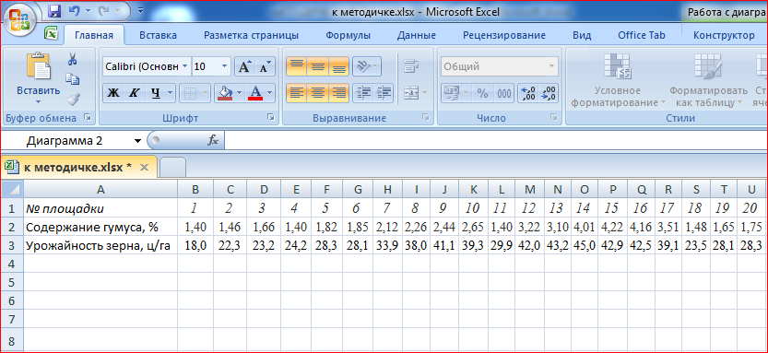

Рис. 1. Экспериментальные данные, представленные в приложении Excel

В рассматриваемом случае коэффициент аппроксимации R² составляет 0,7794, т. е. он является достаточно высоким. Это говорит о том, что представленное на диаграмме уравнение регрессии достаточно точно отражает взаимосвязь между содержанием в почве гумуса и урожайностью зерна ячменя.

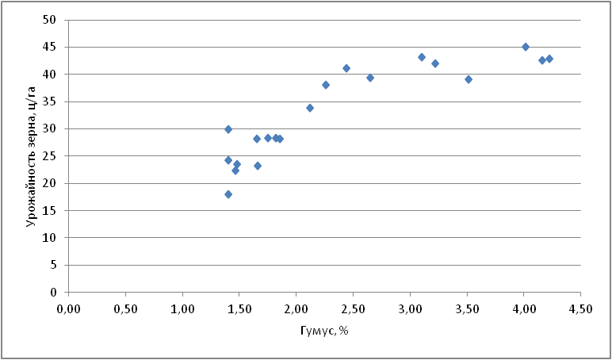

Рис. 2. Диаграмма изменения урожайности зерна ячменя в зависимости
от содержания в почве гумуса
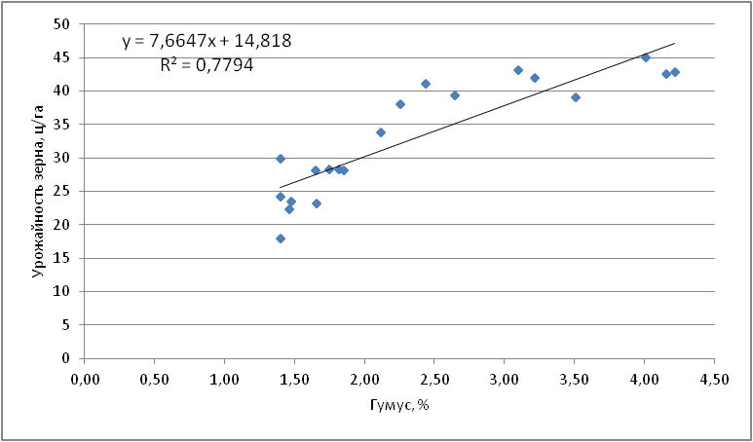

Рис. 3. Линейная линия тренда урожайности зерна ячменя в зависимости
от содержания в почве гумуса

Тем не менее, учитывая, что расположение точек на диаграмме напоминает вид кривой и имеет как минимум один максимум, следует построить полиноминальную линию тренда, выбрав ту степень, которая обеспечивает достаточно высокий коэффициент аппроксимации. В нашем случае мы выбрали степень аппроксимации, равную 2
(рис. 4).

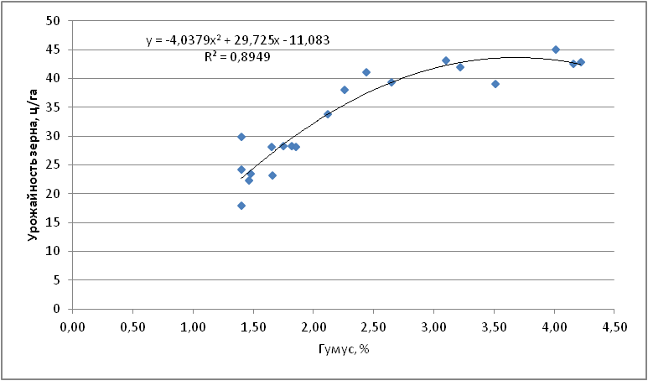

Рис. 4. Полиноминальная линия тренда урожайности зерна ячменя в зависимости
от содержания в почве гумуса
При выбранной степени полинома R² = 0,8949, что приближенно составляет 0,89. Это свидетельствует о гораздо меньших различиях между фактическим и оценочным значениями зависимого признака (У), чем на предыдущем рисунке.
Необходимо учитывать, что указанное на рис. 4 уравнение получено при конкретных условиях эксперимента. При возделывании ячменя на почве с другим гранулометрическим составом, после иного предшественника, на фоне других доз удобрений уравнение регрессии будет отличаться. Именно поэтому его с большой точностью можно использовать для прогнозирования урожайности в зависимости от содержания в почве гумуса лишь при схожих условиях.
Подобные уравнения имеют особую ценность в том случае, когда стоит задача сравнить роль тех или иных элементов технологии (сорта, дозы удобрений, сроки внесения удобрений и т. д.) в формировании урожайности сельскохозяйственных культур на почве с различным содержанием гумуса.
В этом случае для каждого варианта опыта рассчитывается уравнение линии тренда, что в конечном итоге дает возможность построить трендовые модели, характеризующие изменение изучаемого показателя как в зависимости от гумусированности почвы, так и в зависимости от изучаемого элемента технологии.
Необходимость построения трендовой модели обусловлена в первую очередь тем, что содержание гумуса в почве микроплощадок различных вариантов опыта будет различным. Это затрудняет сравнение результатов исследований, выполненных в разных вариантах. Особенно это трудно сделать, когда в распоряжении исследователя имеется несколько сотен пар сравнения, полученных в результате многолетних исследований. Трендовые же модели дают возможность с большой точностью прогнозировать значения изучаемых признаков в различных вариантах опыта при интересующем исследователя содержании в почве гумуса, а в конечном итоге сравнивать динамику изменения изучаемого показателя в зависимости от гумусированности почвы.
Рассмотрим построение трендовой модели на нашем примере.
Для этого в виде таблицы вводят значения содержания в почве гумуса в диапазоне от минимального (1,40 %) до максимального (4,20 %) (рис. 5). Шаг значений выбирается самостоятельно в зависимости от решаемых задач.
Далее в графе «Урожайность, ц/га» в ячейку, соответствующую минимальному содержанию гумуса (В2), вводится уравнение линии тренда (У = −4,0379Х² + 29,725Х − 11,083), в котором вместо Х (содержание гумуса) указывается ячейка В1. После введения уравнения программа выдает результат. Скопировав уравнение в соседние ячейки, получаем готовую трендовую модель (рис. 6). Она достаточно наглядно показывает, как изменяется урожайность изучаемой культуры по мере увеличения содержания в почве гумуса. При необходимости трендовую модель можно представить в виде диаграммы.

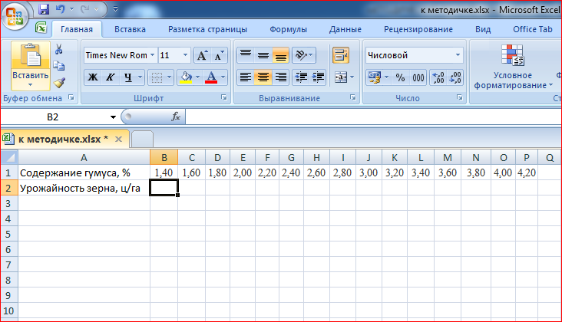

Рис. 5. Порядок ввода значений переменного признака (Х, %) в трендовую модель

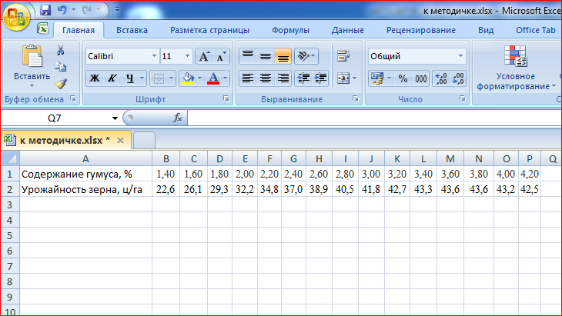

Рис. 6. Трендовая модель урожайности зерна ячменя в зависимости от содержания
в почве гумуса
Для построения трендовых моделей можно использовать и другие программные комплексы, позволяющие оценить степень зависимости между изучаемыми признаками и спрогнозировать с большой долей вероятности изменение изучаемого зависимого признака (У) при вариабельности фактора (Х).

ЗАКЛЮЧЕНИЕ

Применение настоящих методических рекомендаций позволит корректно выполнить запланированные исследования, получить необходимые данные, провести их правильную статистическую обработку и сделать верные научно обоснованные выводы.
На современном этапе, диктующем необходимость ускорения использования научных результатов в производственной практике, совершенствование методических подходов к проведению исследований на базе имеющихся методологических основ позволит оперативно получить научные данные и выводы и реализовать их в конкретных условиях хозяйствования.

БИБЛИОГРАФИЧЕСКИЙ СПИСОК

1. Доспехов, Б. А. Методика полевого опыта: учебник для студ. высш. с.-х. учеб. заведений / Б. А. Доспехов. – 5-е изд. – Москва: Агропромиздат, 1985. – 351 с.
2. Основы научных исследований в агрономии / В. Ф. Моисейченко [и др.]. – Москва: Колос, 1996. – 336 с.
3. Работа пользователя в Microsoft Excel 2010 / Т. В. Зудилова [и др.]. – СПб.: НИУ ИТМО, 2012. – 87 с.
СОДЕРЖАНИЕ

Введение………………………………………………………………………………......... | 3
1. Выбор участка для закладки эксперимента………………………………………….. | 5
2. Закладка опыта…………………………………………………………………………. | 8
3. Отбор проб, транспортировка, хранение……………………………………………... | 10
4. Статистическая обработка полученных данных............................................................. | 11
Заключение ………………………………………………….…………………………….. | 19
Библиографический список………………………………………………………………. | 19

